5.2.2. Ситуації рівноваги Неша у змішаних стратегіях
У попередньому пункті проілюстровано, що оптимальною стратегією довільного гравця у статичній грі є стратегія, яка слугує складовою ситуації рівноваги Неша. У цьому випадку наслідок гри є однозначним.
Однак з прикладу 5.6 випливає, що не кожна статична гра має ситуацію рівноваги Неша у чистих стратегіях, або цих ситуацій може бути декілька. Поліпшення статичної гри треба шукати через секретність застосування чистих стратегій і можливість багаторазового повторення гри у вигляді партій. Забезпечення секретності застосування гравцями чистих стратегій полягає у їхньому випадковому виборі з деякою ймовірністю.
Означення 5.7.
Якщо 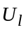 – скінченна множина, яка містить m_{l} чистих стратегій l-го гравця (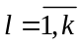), то змішаною стратегією цього гравця називають вектор 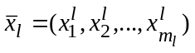, де 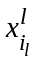 – ймовірність за-
стосування l-м гравцем i_{l}-ої чистої стратегії 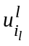(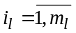), причому
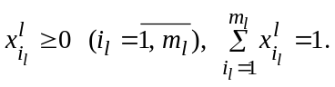 (5.11)
Кожну чисту стратегію l-го гравця () можна вважати частковим випадком змішаної стратегії 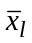, у якій відповідна координата вектора є одиницею, а всі інші координати – нулі.
Змішані стратегії можна представити як результат рандомізації гравцем своїх дій (як результат їхнього випадкового вибору). Наприклад, щоб обрати одну із двох можливих стратегій з однаковою ймовірністю, гравець може підкидати монету.
Ця інтерпретація має на увазі, що вибір стратегії залежить від деякого сигналу, який гравець може спостерігати, а його суперники спостерігати не можуть. Якщо сигнали, які спостерігають гравці, є статистично залежними, то це може допомогти гравцям скоординувати власні дії. Це спричинює концепцію корельованої рівноваги.
Очевидно, що множина змішаних стратегій l-го гравця ()
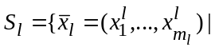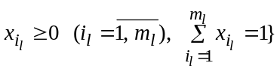
утворює m_{l}- вимірний симплекс. Чисті стратегії є вершинами цього симплексу.
Означення 5.8. Набір змішаних стратегій усіх гравців називають профілем статичної гри.
Простір наборів змішаних стратегій (профілів) позначатимемо, як 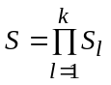, а його елементи (профілі) – 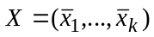. Для виділення змішаної стратегії l-го гравця () у профілі Х вживатимемо також позначення 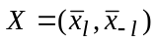.
Означення 5.9. Очікуваним виграшем l-го гравця (), який відповідає профілю , називають величину
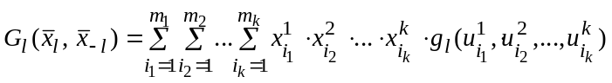. (5.12)
Очікуваний виграш (5.12) розраховують у припущенні, що гравці обирають стратегії незалежно один від одного (у статистичному смислі).
Приклад 5.9. Визначити очікувані виграші гравців біматричної гри
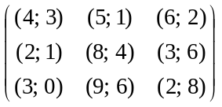, якщо змішаною стратегією першого гравця є вектор 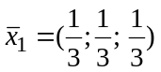, а другого – вектор 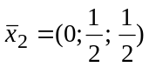.
➢ Згідно з формулою (5.12) матимемо таке:
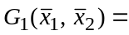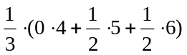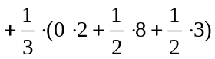+
+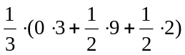=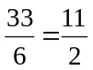.
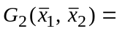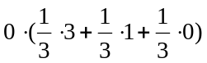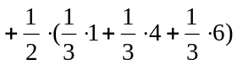+
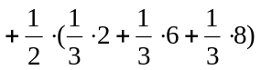=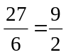. 
Означення 5.10. Змішаним розширенням статичної гри (4.8) називають гру
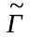=⟨K, {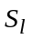 | }, 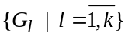⟩. (5.13)
Означення 5.11. Профіль (набір змішаних стратегій) 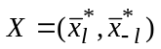 є ситуацією рівноваги Неша у змішаних стратегіях статичної гри (4.8), якщо для будь-якого l-го гравця () виконується співвідношення
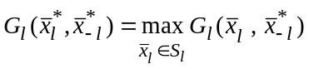. (5.14)
Теорема 5.6. Ситуації рівноваги Неша у змішаних стратегіях існують у будь-якій скінченній статичній грі (4.8).
➢ Очевидно, що ситуація рівноваги Неша у змішаних стратегіях статичної гри (4.8) є чистою ситуацією рівноваги Неша у змішаному розширенні статичної гри (5.13).
Оскільки у грі (5.13) множини змішаних стратегій гравців 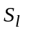 () утворюють m_{l}- вимірні симплекси, які є не порожніми, компактними та опуклими множинами, а очікувані виграші гравців (5.12) є неперервними та ввігнутими за 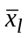 функціями, то, згідно з теоремою Неша (теор. 5.3) існує ситуація рівноваги Неша у чистих стратегіях гри (5.13). А це означає, що існує ситуація рівноваги Неша у змішаних стратегіях статичної гри (4.8). Теорему доведено. 
Як уже зазначалося, чиста стратегія () l-го гравця () є частковим випадком змішаної стратегії, в якій відповідна координата є одиницею (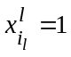), а всі інші координати – нулі (позначення 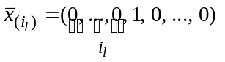).
Довільну чисту стратегію l-го гравця () у змішаному розширенні статичної гри (4.8) позначають 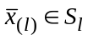. Це позначення відповідає позначенню чистої стратегії 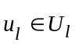 для l-го гравця.
Тоді 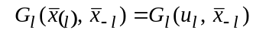 є очікуваним виграшем l-го гравця () від застосування ним чистої стратегії у змішаному розширенні статичної гри (4.8).
Теорема 5.7. Для того, щоб профіль був ситуацією рівноваги Неша у змішаних стратегіях статичної гри (4.8), необхідно і достатньо виконати такі співвідношення:
. (5.15)
➢ Необхідність. Нехай – ситуація рівноваги Неша у змішаних стратегіях статичної гри (4.8). Співвідношення (5.15) виконується, оскільки воно є частковим випадком (5.14):
.
Достатність. Нехай для довільного l-го гравця () виконується співвідношення (5.15), яке можна записати у вигляді:
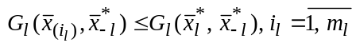. (5.16)
Додамо усі нерівності (5.16), попередньо помноживши їх на довільні числа 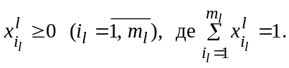 Одержимо таке:
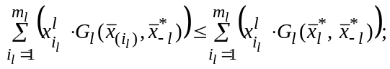
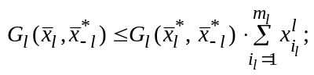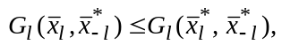
де – довільний вектор, що належить S_{l}. Остання нерівність відповідає (5.14). Отже, профіль є ситуацією рівноваги Неша у змішаних стратегіях. 
Теорема 5.7 стверджує, що очікуваний виграш довільного
l-го гравця () у ситуації рівноваги Неша у змішаних стратегіях не менший за виграш цього ж гравця від застосування ним довільної чистої стратегії. І навпаки, якщо у деякій ситуації змішаного розширення статичної гри (5.13) очікуваний виграш довільного l-го гравця () буде не меншим за виграш цього ж гравця від застосування ним довільної чистої стратегії, то ця ситуація буде ситуацією рівноваги Неша у змішаних стратегіях.
Теорема 5.8. Нехай 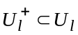 – множина чистих стратегій, які l-й гравець () обирає з додатною ймовірністю у деякому профілі 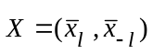. Цей профіль буде ситуацією рівноваги Неша у змішаному розширенні статичної гри (5.13) тоді і тільки тоді, коли для будь-якого l-го гравця () виконуються такі співвідношення:
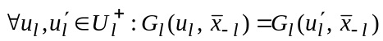, (5.17)
. (5.18)
➢ Необхідність. Нехай – ситуація рівноваги Неша у змішаному розширенні статичної гри (5.13). Доведемо, що виконуються співвідношення (5.17) і (5.18).
Від супротивного. Нехай одна з умов (5.17) чи (5.18) не виконується для деякого :
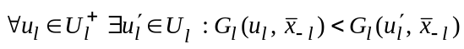.
Якщо розглянути відповідні змішані стратегії, то маємо таке:
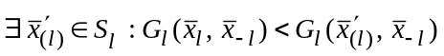.
З цієї нерівності слідує, що не може бути ситуацією рівноваги Неша у змішаному розширенні гри (5.13). Отримали суперечність. Необхідну умову теореми 5.8 доведено.
Достатність. Нехай виконуються співвідношення (5.17) і (5.18). Доведемо, що – ситуація рівноваги Неша у змішаному розширенні статичної гри (5.13).
Від супротивного. Нехай співвідношення (5.17) і (5.18) виконуються, однак не буде ситуацією рівноваги Неша у змішаному розширенні статичної гри (5.13). Тоді згідно з теоремою (5.7) для деякого l-го гравця ()
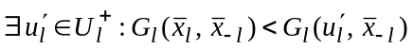.
Оскільки 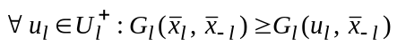, то одержуємо 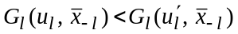, що суперечить (5.17) і (5.18). Достатню умову теореми 5.8 доведено. 
Теорема 5.8 стверджує, що профіль є ситуацією рівноваги Неша у змішаних стратегіях, якщо:
- кожний l-й гравець () за такого розподілу стратегій 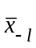 інших гравців байдужий щодо вибору тих чистих стратегій, яким він приписує додатні ймовірності;
- ці чисті стратегії не гірші за ті, яким він приписує нульові ймовірності.
Співвідношення (5.15) можна використати для визначення ситуацій рівноваги Неша у змішаних стратегіях для статичних ігор з вичерпною інформацією.
Приклад 5.10. Визначити ситуації рівноваги Неша у змішаних стратегіях для біматричних ігор прикладів 4.8 і 4.10.
➢ Для прикладу 4.8: 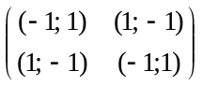. Згідно з прикладом 5.6 ця біматрична гра не має ситуацій рівноваги Неша у чистих стратегіях. Визначимо ситуації рівноваги Неша у змішаних стратегіях.
Нехай перший гравець застосовує змішану стратегію (р; 1–р), а другий – (q; 1–q), де 0 < p < 1; 0 < q < 1. Тоді згідно з (5.15) одержимо, що очікуваний виграш першого гравця від застосування першої чистої стратегії (тобто 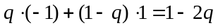) збігатиметься з його очікуваним виграшем від застосування другої чистої стратегії (тобто 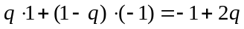). Отже,
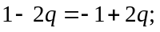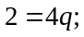 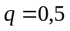.
Аналогічно визначаємо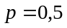. Отже, 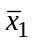= (0,5; 0,5), 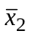= (0,5; 0,5).
Для прикладу 4.10: 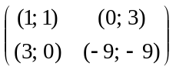. Згідно з прикладом 5.6 ця біматрична гра має дві ситуації рівноваги Неша у чистих стратегіях (1; 2) і (2; 1). Необхідно кожній стратегії приписати ймовірність її вибору, тобто визначити ситуації рівноваги Неша у змішаних стратегіях. Нехай перший гравець застосовує змішану стратегію (р; 1–р), а другий – (q; 1–q), де 0 < p < 1; 0 < q < 1.
Тоді згідно з (5.15) для першого гравця одержимо:
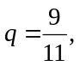
а для другого гравця одержимо:
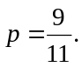
Отже, = 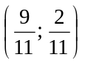, = . 
Приклад 5.11. Визначити ситуації рівноваги Неша у змішаних стратегіях для біматричної гри 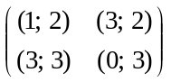.
➢ Ця біматрична гра має дві ситуації рівноваги Неша у чистих стратегіях (1; 2) і (2; 1), оскільки 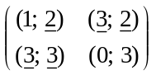. Визначити ситуацію рівноваги Неша у змішаних стратегіях, використовуючи співвідношення (5.15), у цьому прикладі не можна, оскільки стовпці матриці виграшів другого гравця збігаються.
За довільного вибору стратегії першим гравцем, другому гравцеві байдуже, яку стратегію обирати (ймовірності вибору першої чи другої стратегій дорівнюють 0,5). Отже, = (0,5; 0,5).
Обчислимо очікуваний виграш першого гравця від застосування ним першої чистої стратегії: 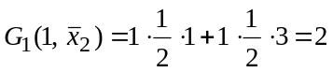;
і другої чистої стратегії: 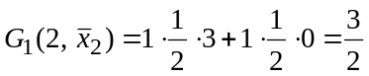.
Обчислимо очікуваний виграш першого гравця від застосування ним змішаної стратегії = (р; 1–р), де 0 < p < 1:
.
Легко довести, що 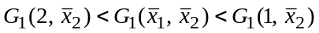. Отже, першому гравцеві найвигідніше обирати першу стратегію, тобто = (1; 0). 
Приклад 5.12. Визначити ситуації рівноваги Неша у змішаних стратегіях для біматричної гри 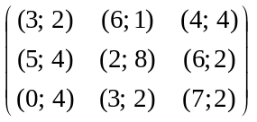.
➢ Ця біматрична гра не має ситуацій рівноваги Неша у чистих стратегіях, оскільки 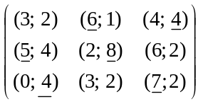. Визначимо ситуації рівноваги Неша у змішаних стратегіях. Нехай перший гравець застосовує змішану стратегію (r, р; 1 – r – р), а другий – стратегію (q; h; 1 – q – h), де 0 < p < 1; 0 < r < 1; 0 < q < 1; 0 < h < 1. Тоді згідно з (5.15) для першого гравця одержимо:
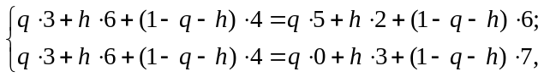
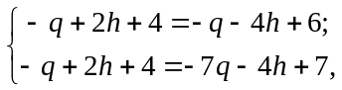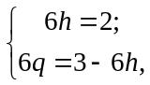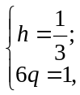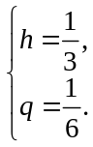
Згідно з (5.15) для другого гравця одержимо:
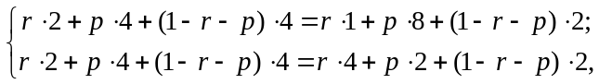
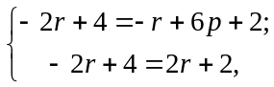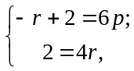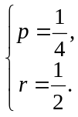
Отже, = 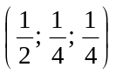, = 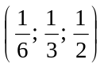. 
Зауважимо, що у прикладах (5.10) – (5.12) гравці не роблять жодних припущень щодо власних стратегій, а розглядають ймовірності вибору стратегій суперником. Цим досягається рівноважний розгляд: іншого гравця змушують бути байдужим до вибору стратегій свого суперника.

5.2.3. Ситуації рівноваги Неша у біматричній грі 2 × 2
Для визначення ситуацій рівноваги Неша у змішаних стратегіях можна використовувати системи (5.17), (5.18) чи (5.15), розв’язування яких у загальному випадку є складною проблемою. Аналітичний розв’язок цих систем можливий лише у деяких простих випадках, зокрема у біматричній грі 2×2 такого вигляду:
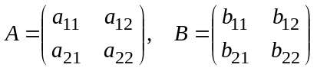.
Змішані стратегії першого і другого гравця у цьому випадку відповідно будуть такими:
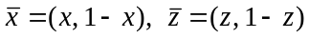, 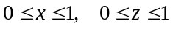.
Визначимо очікувані виграші гравців:
;
.
Умови рівноваги (5.15) набудуть такого вигляду:
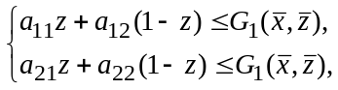 (5.19)
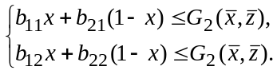 (5.20)
Виконуючи перетворення у (5.19), одержимо таке:
;
.
З метою спрощення запису в останніх нерівностях позначимо
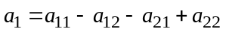, 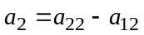,
тоді одержимо (5.19) у такому вигляді:
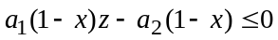, (5.21)
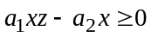. (5.22)
Отже, множина допустимих стратегій для першого гравцям задовольняє нерівності (5.21), (5.22). Визначимо множину стратегій для першого гравця. З цією метою розглянемо такі три випадки.
- Якщо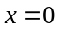, то (5.22) виконується для будь-якого z, а (5.21) набуде такого вигляду:
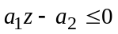. (5.23)
- Якщо 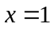, то (5.21) виконується для будь-якого z, а (5.22) набуде такого вигляду:
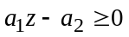. (5.24)
- Якщо 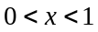, то (5.21) поділимо на 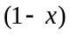, а (5.22) поділимо на х і одержимо 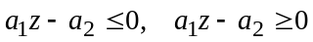, тобто
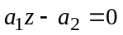. (5.25)
Отже, множина К розв’язків системи (5.21), (5.22) налічуватиме:
- усі ситуації вигляду 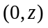, де 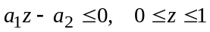;
- усі ситуації вигляду 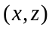, де 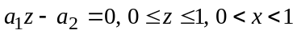;
- усі ситуації вигляду 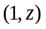, де 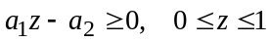.
Проаналізуємо тепер значення 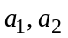.
- Якщо 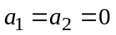, то розв’язком є 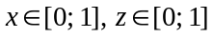, оскільки усі нерівності (5.23) – (5.25) виконуються за таких і .
- Якщо 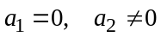, то справджуватиметься або нерівність (5.23), або нерівність (5.24) і розв’язком буде або , або при 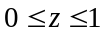.
- Якщо 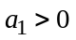, то із (5.23) одержуємо розв’язок 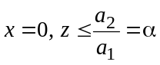, із (5.24) одержуємо інший розв’язок 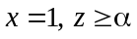, а із (5.25) одержуємо ще один розв’язок 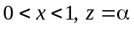.
- Якщо 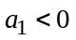, то із (5.23) одержуємо розв’язок 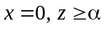, із (5.24) одержуємо інший розв’язок 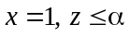, а із (5.25) одержуємо ще один розв’язок 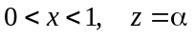.
І треба ще пам’ятати, що .
Для другого гравця виконаємо аналогічне дослідження, позначивши .
Запишемо множину розв’язків другого гравця:
- Якщо 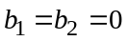, то розв’язок .
- Якщо 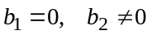, то розв’язок або 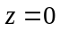, або 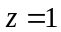 при 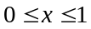.
- Якщо 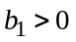, то розв’язки такі: , 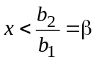; 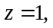 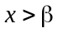; 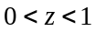, 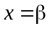.
- Якщо 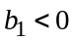, то розв’язки такі: , ; , 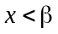; , .
Зазначимо, що .
У результаті розв’язком гри буде перетин множин і 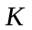, тобто ті значення x і z, які є спільні для множин і . Середні виграші визначаються за формулами для 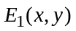, 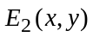.
Якщо проаналізувати множини розв’язків і , то бачимо, що входить у змішану стратегію другого гравця, хоча залежить тільки від виграшів першого гравця; входить у змішану стратегію першого гравця, хоча залежить від виграшів другого гравця.
Розглянемо класичний приклад [6], який ілюструє цю теорію.
Приклад 5.13. Визначити розв’язок біматричної гри
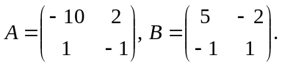
➢ Обчислимо базові величини гри для першого гравця:
;
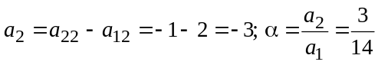.
Оскільки , то множина K буде такою:
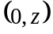, де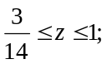 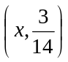, де 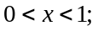 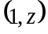, де 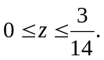
Для другого гравця матимемо таке:
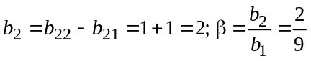.
Оскільки 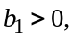 то множина L розв’язків другого гравця буде такою:
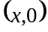, де 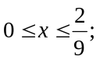 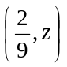, де 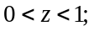 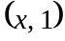, де 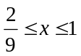.
На рис. 5.1 графічно зображено множини розв’язків K і L (множину K зображено жирною лінією, а множину L – пунктирною).
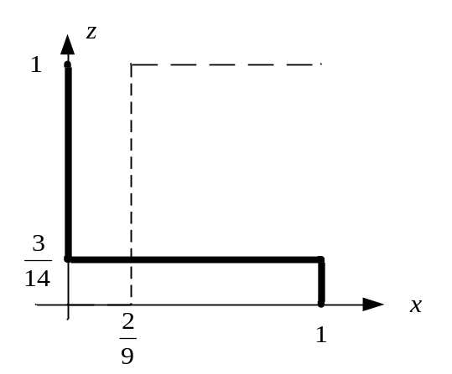
Рис. 5.1. Множини розв’язків біматричної гри
Точкою перетину множини є точка з координатами 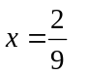 і 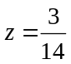, яка і буде розв’язком гри. Визначимо середні виграші –
для першого гравця:
;
для другого гравця:



